Миних Татьяна Владимировна

ГБОУ Лицей №1568 имени Пабло Неруды

дошкольное отделение №7/8
Воспитатель
Консультация для родителей
Тема: «Роль сюжетно – ролевой игры в развитии детей дошкольного возраста»
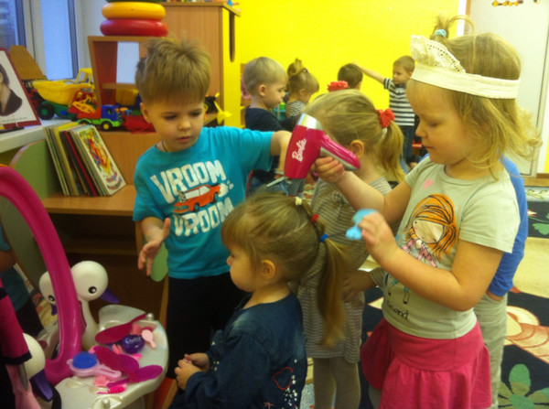

Дошкольное детство – самый важный период становления личности. В эти годы ребёнок приобретает первоначальные знания об окружающей жизни, у него начинает формироваться определённое отношение к людям, к труду, вырабатываются навыки и привычки правильного поведения ,складывается характер. Основной вид деятельности детей дошкольного возраста – игра, в ней развиваются духовные и физические силы ребёнка; его внимание, память, воображение, дисциплинированность, ловкость. Кроме того, игра – это своеобразный, свойственный дошкольному возрасту способ усвоения общественного опыта. В игре формируются и развиваются все стороны личности ребёнка, происходят значительные изменения в его психике, которые подготавливают переход к новой, более высокой стадии развития. Психологи считают игру ведущей деятельностью дошкольника. Особое место в деятельности дошкольника занимают игры, которые создаются самими детьми : - это творческие или сюжетно – ролевые игры. В них дети производят в ролях всё то, что они видят вокруг себя в жизни и деятельности взрослых. В игре ребёнок начинает чувствовать себя членом коллектива, он может справедливо оценивать действия и поступки своих товарищей свои собственные.
Основными особенностями сюжетно – ролевой игры являются:

- Соблюдение правил. Правила регламентируют действия ребёнка и воспитателя и говорят, что иногда надо делать то, чего совсем не хочется. Важным этапом дошкольного развития является сюжетно – ролевая игра, где подчинение правилу вытекает из самой сути игры.
Осваивая в игре правила ролевого поведения, ребёнок осваивает и моральные нормы, заключённые в роли. Дети осваивают мотивы и цели деятельности взрослых, их отношение к своему труду, к событиям общественной жизни, к людям, к вещам: в игре формируется положительное отношение к образу жизни людей, поступкам, нормам и правилам поведения в обществе.
- Социальный мотив игр.
Социальный мотив закладывается в сюжетно – ролевой игре. Игра – это возможность для ребёнка оказаться в мире взрослых, самому разобраться в системе взрослых отношений. Когда игра достигает своего пика, то ребёнку становится недостаточно заменять отношение игрой, вследствие чего зреет мотив сменить свой статус. Единственный способ, как он это может сделать, - это пойти в школу.
- В сюжетно – ролевой игре идёт эмоциональное развитие.
Игра ребёнка очень богата эмоциями, часто такими, которые в жизни ему ещё недоступны. А. Н. Леонтьев считает, что в самой глубине генезиса игры, самих её истоках имеются эмоциональные основания. Изучение детских игр подтверждает правильность этой мысли. Ребёнок отличает игру от действительности, в речи дошкольника часто присутствуют такие слова: «как будто», «по - нарошку» и «по – правде». Но, несмотря на это, игровые переживания всегда искренни. Ребёнок не притворяется: мама по-настоящему любит свою дочу – куклу, водитель серьёзно озабочен тем, удаётся ли спасти попавшего в аварию товарища.
С усложнением игры и игрового замысла чувства детей становятся более осознанными и сложными. Игра и выявляет переживания ребёнка, и формирует его чувства. Когда ребёнок подражает космонавтам, он передаёт своё восхищение ими, мечту стать таким же. А при этом возникают новые чувства: ответственность за порученное дело, радость и гордость, когда оно успешно выполнено. Сюжетно – ролевая игра – это школа чувств, в ней формируется эмоциональный мир малыша.
4. В ходе сюжетно – ролевой игры происходит развитие интеллекта дошкольника. Развитие замысла сюжетно – ролевой игры связано с общим умственным развитием ребёнка, с формированием его интересов. У детей дошкольного возраста возникает интерес к различным событиям жизни, к разным видам труда взрослых; у них появляются любимые герои книг, которым они стремятся подражать. Вследствие чего и замыслы игр становятся более стойкими, иногда на длительное время овладевают их воображением. Некоторые игры ( «в моряков», «лётчиков», «космонавтов») продолжаются неделями, постепенно развиваясь. При этом наблюдается не повторение одной и той же темы, а постепенное развитие, обогащение задуманного сюжета. Благодаря этому мышление и воображение детей становятся целенаправленными. Так, во время «морского путешествия» то один, то другой участник игры придумывал новые интересные эпизоды: водолазы опускались на дно моря и находили сокровища, в жарких странах ловили львов и отвозили в зоопарк, в Антарктиде кормили белых медведей. Развитие игрового творчества сказывается и в том, как в содержании игры комбинируются различные впечатления жизни. Уже в конце третьего и на четвёртом году жизни детей можно наблюдать, что они объединяют в игре разные события, а иногда могут включать эпизоды из сказок, которые им показывали в кукольном театре. Для детей этого возраста важны яркие зрительные впечатления. В дальнейшем (на четвёртом и пятом году жизни) у детей новые впечатления включаются в старые любимые игры.
Для осуществления замысла сюжетно – ролевой игры ребёнку необходимы игрушки и разные предметы, которые помогают ему действовать в соответствии с взятой на себя ролью. Если под рукой нужных игрушек нет, то дети заменяют один предмет другим, наделяя его воображаемыми признаками. Чем дети старше и более развиты, тем требовательнее они относятся к предметам игры, тем больше сходства ищут с действительностью.
5. Развитие речи. В создании образа особенно велика роль слова. Слово помогает ребёнку выявить свои мысли и чувства, понять переживания партнёров, согласовать с ними свои действия. Развитие целенаправленности, способности комбинирования связаны с развитием речи, со все возрастающей способностью облекать в слова свои замыслы. Между речью и игрой существует двусторонняя связь. С одной стороны, речь развивается и активизируется в игре, а с другой, сама игра развивается под влиянием развития речи. В старшем дошкольном возрасте иногда целые эпизоды игры создаются с помощью слова.

Таким образом, следует помнить, что сюжетно – ролевая игра способствует всестороннему развитию ребёнка дошкольного возраста.

